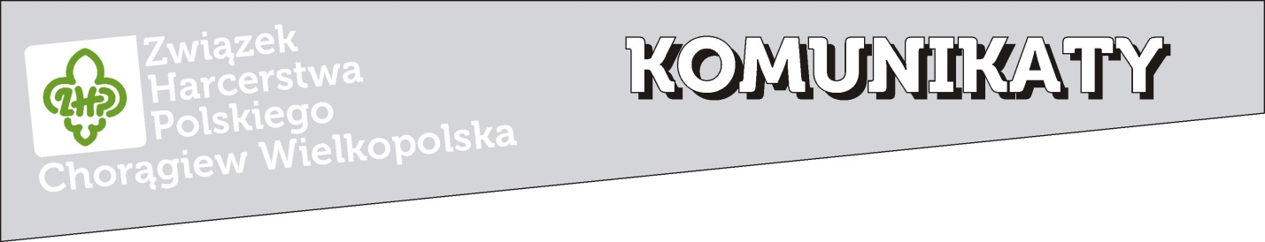
nr 10/701/2021 23 lutego 2021 roku

- Warsztaty dla hufcowych KSI

Komisja Stopni Instruktorskich Chorągwi Wielkopolskiej ZHP zaprasza na warsztaty, które odbędą się 12 marca 2021 roku (piątek), w godzinach 19.00 - 20.30 on-line na platformie MS TEAMS. Zapraszamy wszystkich członków hufcowych KSI, prosimy osoby, które jeszcze nie uczestniczyły w warsztatach dla hufcowych KSI o potraktowanie spotkania jako obowiązkowe.
Zgłoszenia do 09 marca 2021 poprzez formularz zgłoszeniowy
Przed spotkaniem w czwartek 11.03. zostanie przesłany link do spotkania.
Podczas warsztatów, przypomnimy o sprawach formalnych, chcemy zwrócić uwagę na dbałość o wysoką jakość prób instruktorskich, oraz na pracę komisji z opiekunami prób. Przekażemy także informacje o kursach przewodnikowskich.
Liczymy na niezawodny udział członków KSI wszystkich środowisk naszej Chorągwi.

hm. Beata Tylewska-Nowak

